巴渝工匠杯
商务软件解决方案赛项项目部署与安装

组名

2020年6月

文件状态：  [ ] 草稿  [√] 正式发布  [ ] 正在修改 | 文件标识：
文件状态：  [ ] 草稿  [√] 正式发布  [ ] 正在修改 | 当前版本： | V1.0
文件状态：  [ ] 草稿  [√] 正式发布  [ ] 正在修改 | 编写部门： | Xxx组
文件状态：  [ ] 草稿  [√] 正式发布  [ ] 正在修改 | 作 者： | Xxx
文件状态：  [ ] 草稿  [√] 正式发布  [ ] 正在修改 | 完成日期： | 20200620
文件状态：  [ ] 草稿  [√] 正式发布  [ ] 正在修改 | 审 核 人：
文件状态：  [ ] 草稿  [√] 正式发布  [ ] 正在修改 | 审核日期：

修订记录

日期 | 版本 | 修订说明 | 修订人

部署与安装

1.1系统部署图（物理＆逻辑）
浏览器

后端接口服务器集群

Tomcat
Tomcat
Nginx
缓存服务器

Redis
数据存储

mysql
mysql
数据存储

路由/负载均衡
Web应用服务器
Windows
Server

1.2服务器部署

1.2.1硬件配置
服务器硬件配置、磁盘阵列等配置
搭建环境需要的信息
- 各种服务器数量
Web应用服务器：1台
路由/负载均衡器：1台
缓存数据服务器：1台
接口应用服务器：2台
数据库服务器：2台
- 每台服务器需要的CPU颗数、内存大小、存储大小
服务器要求：2CPU、8G内存、200G存储
- 操作系统、数据库、中间件版本、JDK要求？（Windows7 64位，Mysql5.6数据库，Tomcat7中间件，JDK1.8）
操作系统：Windows7 64位
数据库：Mysql5.6或以上版本
中间件：Tomcat7或以上版本
JKD版本：1.8
- 是否有共享文件需求？共享文件需要的空间大小？
是否有共享文件需求：无
- 数据库字符集？
utf8 字符集
- 数据库信息（端口：3333）
数据库用户：root
数据库用户密码：123456
数据库实例名：bygjb
- Tomcat服务端口按基础架构的规范使用（8084、8086、8088等），如果还有其它服务端口需求，也需提供。
端口：8084、8086、8088、8090、6379、3333
- 描述服务器之间、相关联系统之间的访问关系，可通过文字，也可使用图。需提供访问端口，以便于网络策略配置。
用户通过浏览器访问到web服务器，web服务器访问Nginx负载均衡器，Nginx将Web服务请求转发到接口服务器，并调用接口服务器，接口服务请求数据服务，从缓存中获取数据，从数据库中获取数据，并将数据响应给Web服务器。详见1.1系统部署图。

1.2.2访问策略配置
分配给组织架构管理系统的用户，均为普通用户组

1.3网络部署（待填）
访问策略配置等

1.4系统部署

1.4.1 Web应用服务器部署
（一）项目发布
因为采用前后端分离的开发模式，因此前端的发布变得非常简单，因为只有HTML页面和CSS以及JS文件，所以无需任何的配置文件。
（二）项目部署
此时将发布的文件夹拷贝到指定的位置，E盘的根目录。设置文件夹的访问权限，然后打开IIS添加网站，网站物理路径指向我们的发布文件夹，端口号固定为8088.
软件环境
- IIS6.0及以上
- Chrome浏览器
- Windows Server2008 64位/Windows 10 64位皆可
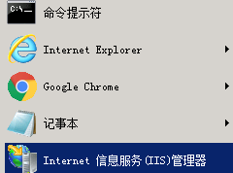

硬件环境
- I3/Inter 及以上CPU
- 2G 内存及以上
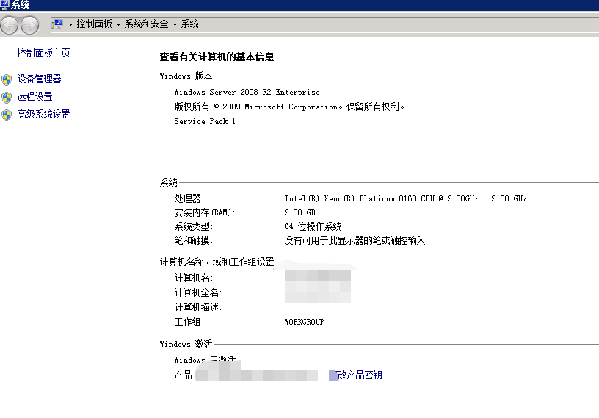
（三）部署测试
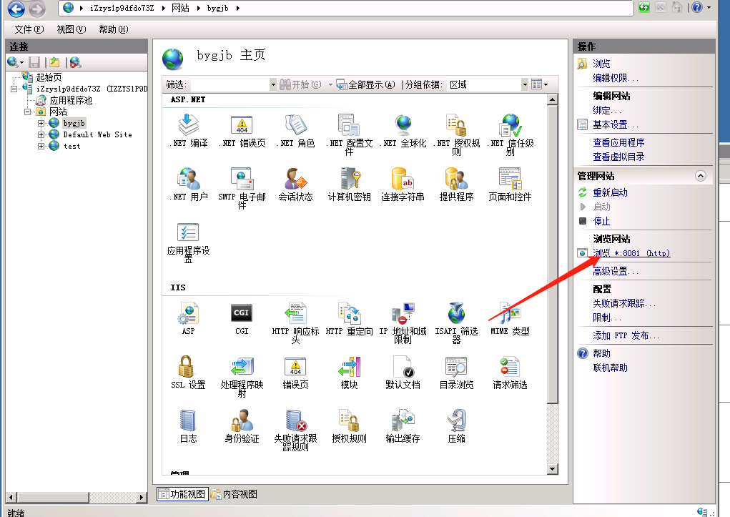
IIS部署完成后打开网站是否能正确浏览
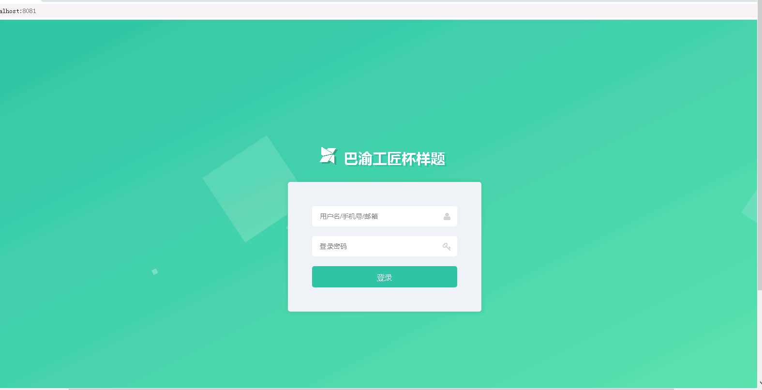
打开网站无任何错误则部署成功。
（四）注意事项
发布文件夹不要包含中文，中文的文件夹有可能会造成IIS发布之后无法访问的故障。

1.4.2 Nginx服务器的部署
（一）安装Nginx
将Nginx的安装包解压，放在指定的安装目录下，注意目录不能是中文
（二）配置Nginx（nginx.conf部分配置）
upstream backend {
least_time header;
ip_hash;
server 192.168.21.172:8086;
server 192.168.21.173:8088;
}
server {
listen 8090;
server_name 192.168.21.171;
location / {
proxy_pass http://backend;
index index.html;
}
}
（三）启动Nginx
nginx -c confg/nginx.conf

1.4.3 接口应用服务器配置
把程序打包成war包，放在Tomcat的webapp下，然后启动Tomcat服务
由于程序是使用的SpringBoot构建，内嵌Tomcat，可以直接打包成jar包运行。
- 将程序打包
bygjb-0.0.1-SNAPSHOT.jar
- 检查JDK环境是否安装，并运行jar文件
java -jar bygjb-0.0.1-SNAPSHOT.jar
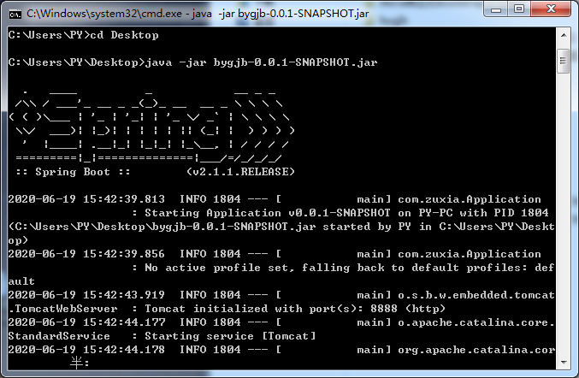
- 服务启动成功，检查应用是否能正常使用
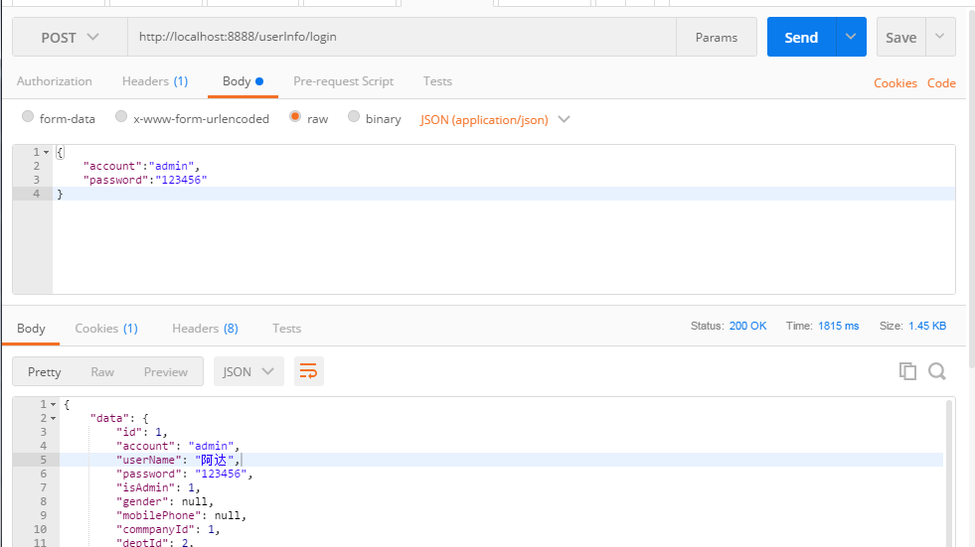

1.4.4 缓存应用服务器配置
（一）安装Redis
将Redis安装包解压到指定的安装目录
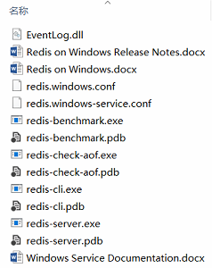
（二）配置Redis
在redis.windows.conf文件编辑配置Redis
（三）启动Redis
点击redis-server.exe执行文件，启动Redis服务，或使用redis-server.exe redis.windows.conf

1.4.5 数据库配置
数据库部署、访问策略配置等

1.4.6 应用程序配置
应用程序、日志文件目录配置，应用程序配置文件配置等
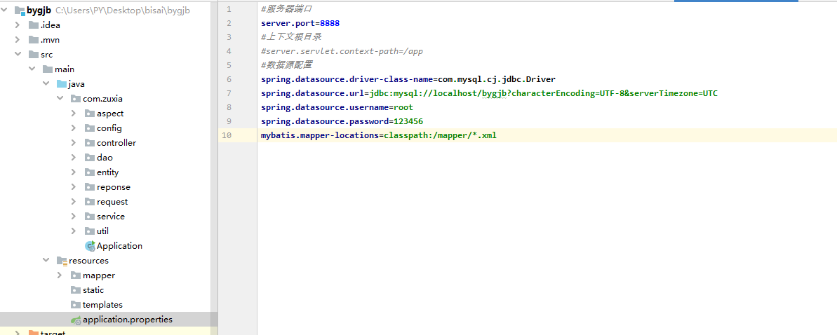

1.5数据迁移、数据初始化方案
如涉及复杂的数据迁移，可另外附数据迁移、数据初始化方案。

1.6部署详细步骤
阶段 | ID | 任务 | 日期 | 开始时间 |  | 结束时间 |  | 执行人 | 负责人
部署准备 |  | 服务器、网络部署完成 | 2020-xx-xx | 09:00 |  | 09:20
部署准备 |  | 数据准备
部署准备 |  | 数据库脚本生成及检查 | 2020-xx-xx | 09:20 |  | 09:25
部署准备 |  | 系统初始化参数确认 | 2020-xx-xx
部署准备 |  | 部署版本准备
部署准备 |  | 各应用版本确认 | 2020-xx-xx
部署准备 |  | 程序打包 | 2020-xx-xx
正式部署 |  | 数据库脚本执行
正式部署 |  | SQL_SCRIPT.SQL执行脚本 | 2020-xx-xx
正式部署 |  | 应用版本部署
正式部署 |  | 应用服务器启动 | 2020-xx-xx
测试验证 |  | 系统健康检查 | 2020-xx-xx
测试验证 |  | 系统业务验证 | 2020-xx-xx

应急措施

2.1应急处理流程
场景分析
报告组长
采取措施

2.2应急场景分析
如果发布后发现系统出现生产问题，应立刻分析问题，按问题的严重程度，采取不同的措施进行处理。
序号 | 风险分类 | 风险问题 | 发生阶段 | 预计  发生时段 | 处理预案
 | 基础环境 | 主机环境搭建不成功（含操作系统、Mysql、Nginx、Redis等，以及网络联通性、磁盘容量以及共享存储），以及运行不正常 | 部署前准备 |  | 做好环境检查工作
 | 应用缺陷 | 应用部署不成功，或部署后应用功能不可用 | 正式部署 |  | 比赛组排查原因，日志、配置文件配置追踪问题。
 | 应用缺陷 | 查询数据异常 | 业务验证 |  | 比赛组及时排查解决

2.3回滚步骤
对于分析需要采取回滚的处理，采取如下步骤进行回滚。
以下是分析出有可能产生回退处理的场景。
序号 | 场景描述 | 采取措施 | 后续处理 | 是否回滚
1 | 应用对接后业务验证发现有重大问题需要回退 | 1. 执行反向操作  2. 业务验证及跟踪 | 业务恢复验证，监控

